Keynote
При помощи Keynote очень просто создавать презентации, даже если вы им никогда не пользовались. Стоит начать с выбора тем, поскольку Keynote предлагает сорок четыре оригинальные темы в своей коллекции. Чтобы посмотреть дизайн слайдов следует навести курсор на тему. Выберите тему, которая максимальной подойдет для вашей презентации, а также замените графические и текстовые шаблоны нужными изображениями и текстами. Благодаря инновационному навигатору слайдов вы будете всегда контролировать процесс создания эксклюзивной презентации и ее структуру.
Благодаря простым используемым инструментам можно добавлять следующие элементы: диаграммы, объекты мультимедии, разнообразные фигуры и таблицы. Необходимо лишь одно нажатие для добавления таблицы. Процесс создания трехмерной диаграммы с ее последующим анимированием очень прост. При помощи мультиметийного браузера можно перетаскивать видеоролики, музыку и фильмы из библиотеки iTunes, а также фотографии из Aperture или iPhoto.
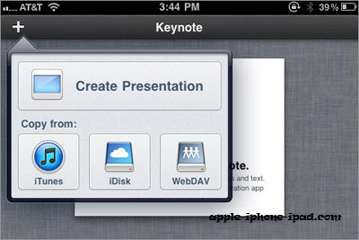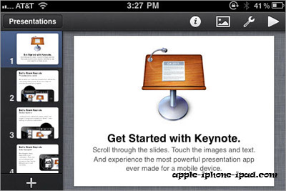
Благодаря мощным встроенным инструментам Keynote, каждый слайд презентации выглядит просто великолепно. Для аккуратного и быстрого удаления фона, либо использования стандартной фигуры (звезды, круга и др.) следует использовать инструмент «Быстрая альфа». При помощи данной функции можно управлять выравниванием и расположением обхектов на ваших слайдах. Именно благодаря этому, все объекты, добавляемые на слайды (текстовые фигуры и блоки, изображения, графика) будут размешаться там, где вам необходимо. Вы будете удивленные слаженной работе новой функции соединительных линий, которая позволяет добавлять диаграмму или блок-схему. Данные линии, которые соединяют два объекта, будут оставаться зафиксированными независимо от происходящих изменений. Если вы захотите переместить объекты, то линии будут перемещаться вместе с ними.
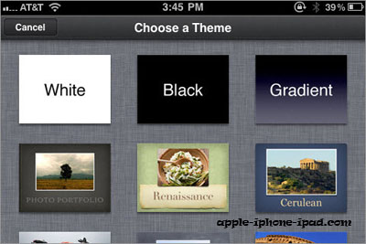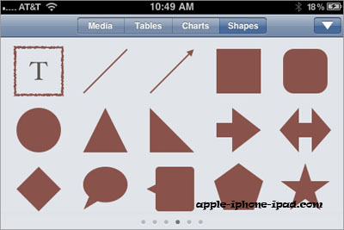
Внимание любой аудитории будет направлено на вашу презентацию. Поскольку в вашем распоряжении двадцать пять оригинальных переходов (включая трехмерные) между слайдами. При помощи новейшей функции MagicMove повторяющиеся элементы (к примеру, логотип компании) будут автоматически изменять размер, угол поворота, расположение и прозрачность.
Идеальным способом подчеркнуть ваши тезисы будет анимация текста и иных элементов. Легко можно сделать плавные переходы текста между разнообразными слайдами. Элементы столбцов диаграммы, списки, а также строки таблиц могут постепенно появляться на слайде, друг за другом. Либо можно сделать, чтобы слайд появился целиком : выезжая слева на экран либо вращаясь. Встроена возможность дополнительных настроек анимации, которая позволяет выбрать элемент, на который будет наложен эффект в первую очередь, также его направление (криволинейное или прямолинейное) и продолжительность.
Диаграммы вашей презентации могут быть весьма привлекательными. Благодаря новой анимации и трехмерным текстурам ваша презентация будет наделена динамичностью, наглядностью и глубиной. Легко можно ставить секторную диаграмму, которая имеет скошенные края, либо анимировать гистограмму при помощи эффектов «по кругу» или «кран».
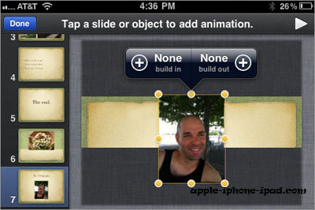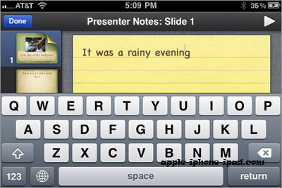
При помощи функции «экран докладчика» можно проводить презентации в подходящем для вас темпе. Во время демонстрации презентации на главном экране для всей аудитории, вы будете видеть текущий и следующие слайды со своими примечаниями, часами и таймером на дополнительном экране. В случае если у вас нет возможности присутствовать на презентации, то она все равно состоится. Новая встроенная функция закадровой записи Keynote четко и превосходно сможет записать ваш голос, а также обеспечит полную синхронизацию во время смены компоновок, либо переходе от слайда к слайду.
Если вы загрузите приложение Keynote Remote¹ на iPod touch или iPhone, то сможете свободно передвигаться по комнате в процессе презентации. При помощи Keynote Remote и iPod touch или Wi-Fi iPhone превратиться в многофункциональный пульт. Следующие и текущий слайд будут отображаться при альбомной ориентации презентации. Если ориентация книжная, то будет виден текущий слайд и все заметки. Стоит лишь прикоснуться к экрану, чтобы отобразить слайд. Очень легко перелистывать слайды из любого угла комнаты.
Keynote имеет несколько способов демонстрации презентации. Можно легко импортировать презентации, которые были созданы в Microsoft PowerPoint, либо сохранять ваши презентации с форматом поддержки Microsoft PowerPoint . Есть функция, которая позволяет закреплять презентацию в формате видеоролика QuickTime, файла HTML, PDF или другого графического файла. Существует возможность, которая поможет выложить презентацию на видеопортал YouTube. Она будет конвертироваться при помощи Keynote в любой необходимый вам формат.
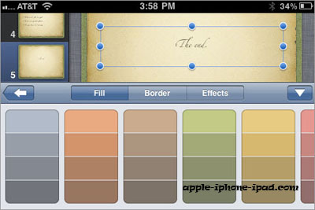
Если необходимо показать собственную презентацию коллегам, но вы не обладаете информацией о программе, которую они используют для просмотра файлов, то следует опубликовать презентацию на iWork.com .
Все адресаты, которых вы указываете самостоятельно, получат электронное оповещение с URL-адресом, по которому они смогут просмотреть презентацию, загрузить ее в необходимом для себя формате, а также добавить комментарии. Если вы хотите чтобы вашу презентацию увидело огромное количество людей, то следует создать ссылку на публикацию на сайте социальной сети (к примеру, FaceBook). Либо добавить слайд-шоу на собственную страницу либо в личный блог. Все пользователи последних версий Safari на PC, iPad, iPhone, iPod touch или Mac смогут просмотреть вашу презентацию с отличной анимацией и эффектами. Мы рассказали о новых функциональных особенностях данной программы. Дали сравнительные характеристики, поговорили о ее сильных сторонах, поскольку слабых она попросту не имеет. Вам остается лишь выбрать необходимую версию данного продукта. А он является поистине незаменимым и многофункциональным средством.

